**Mockups de Avaliações**

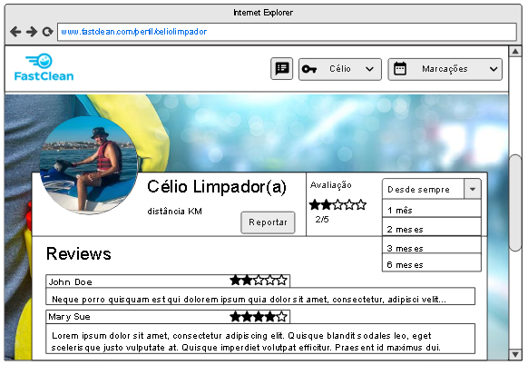

Figura 1 Vista de Avaliações e filtros

Neste mockup estão representados as avaliações e os comentários das mesmas, tendo também a média das avaliações, sendo possível filtrar por tempo a media e avaliações.

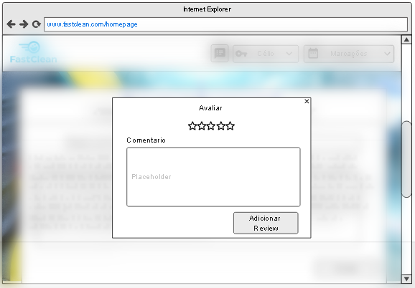

Figura 2 Avaliar e fazer uma review

No mockups acima está representada a janela que é mostrada quando o cliente ou funcionário podem fazer uma review e avaliação.